

DELTA – Střední škola informatiky a ekonomie, s.r.o.

MATURITNÍ PROJEKT
Tvorba firmy
Plastic Memories

Jméno a příjmení: Viktor Jilma
Třída: 4. A
Studijní obor: Informační technologie 18-20-M/01
Školní rok: 2020/2021

Zadání maturitního projektu z informatických předmětů
Jméno a příjmení: Viktor Jilma
Školní rok: 2020/2021
Třída: 4.A
Obor: Informační technologie 18-20-M/01

Téma práce: Portfolio firmy Plastic Memories pro marketingové komunikace
Vedoucí práce: akad. mal. Daniel Václavík a Mgr. Richard Brun

Způsob zpracování, cíle práce, pokyny k obsahu a rozsahu práce:

Vytvoření grafických materiálů pro imaginární společnost Plastic Memories, zabývající se výrobou designového oblečení.
Cíl je vytvoření:
- grafický návrh logotypu
- korporátní identity – pravidla pro použití logotypu, typografie, aplikace loga (dopisní obálka, vizitka, hlavičkový papír, komplimentka, e-mailový dopis, web, polep auta), příklady použití
- tvorba responsivního webu
- návrh bannerů
- vytvoření stránek na sociálních sítích
- grafický návrh propagačních předmětů (letáky, tužky, poznámkové bloky)
- grafický návrh kolekce oblečení
Stručný časový harmonogram (s daty a konkretizovanými úkoly):

- do 30. září – hotový grafický návrh logotypu
- do 31. října – hotová korporátní identita, návrh bannerů, grafický návrh propagačních předmětů
- do 31. ledna 2021 – hotový responsivní web, stránky na sociálních sítích
- do 31.3. – finalizace projektu, grafický návrh kolekce oblečení

Prohlášení
Prohlašuji, že jsem maturitní projekt vypracoval samostatně, výhradně s použitím uvedené literatury.
V Pardubicích dne: __________________

Poděkování
Tímto způsobem děkuji Mgr. Richardovi Brunovi a akad. malíř Danielovi Václavíkovi za jejich ochotu pomoci a času, který věnovali maturitní práci.

Anotace
Cílem maturitního projektu bylo vytvořit a připravit firmu k uvedení na trh. U firmy byla vytvořena SWOT analýza, cílové skupiny a marketingové persony. Pro firmu byly vytvořeny návrhy korporátní identity, kolekce oblečení a vlastní web.
Klíčová slova
SWOT analýza, cílové skupiny, marketingové persony, korporátní identita, kolekce oblečení, web.
Annotation
The goal of the graduation project has been to create a prepare firm for launch. Also there has been created SWOT analysis, target groups and marketing personas. At last, has been created corporate identity, clothing collection and web.
Key words
SWOT analysis, target groups, marketing personas, corporate identity, clothing collection, web.

Obsah
1 Úvod
1 Úvod 8
1.1 Praktická část 8
1.2 Teoretická část 8
2 Použité Nástroje 9
2.1 Adobe 9
2.1.1 Adobe Photoshop 9
2.1.2 Adobe Illustrator 9
2.1.3 Adobe Lightroom 9
2.1.4 Adobe InDesign 10
2.1.5 Adobe Audition 10
2.2 WordPress 10
2.2.1 Elementor 10
2.2.2 Woo Commerce 10
2.2.3 Aurora Heatmap 10
3 Teoretická část 11
4 SWOT analýza 11
4.1 SWOT analýza Plastic Memories 11
5 Cílová Skupina 13
5.1 Cílová skupina Plastic Memories 14
6 Marketingové persony 14
6.1 Marketingové persony Plastic Memories 14
6.1.1 Persona jedna 14
7 Analýza klíčových slov 15
8 SEO 15
9 Konkurenční firmy 16
9.1 SKEDDA 16
9.2 Croissart 16
10 Propagace 16
10.1 Google Ads 16
10.1.1 Google Ads pro Plastic Memories 17
11 Praktická část 17
12 Webové stránky 17
12.1 WireFrame 17
12.2 Hlavní stránka 18
12.3 Stránka ochodu (store) 19
12.4 Podstránka Detail produktu 20
12.5 Stránka kontaktujte nás (contact us) 21
12.6 Stránka můj účet (my account) 21
12.7 Můj košík (my cart) 22
12.7.1 Objednávky 23
12.8 Pagespeed insights 24
12.8.1 Výsledky pagespeed insights pro Plastic Memories 24
13 Grafika 25
13.1 Logo 25
13.3 Korporátní identita 26
13.4 Vizitka 27
13.5 Oblečení 27
13.5.1 Branding 27
13.5.2 Kolekce oblečení 27
13.5.3 Realizace Oblečení 31
13.5.3.1 BELABEL.cz 31
13.5.3.2 Online-textil 31
14 Závěr 32
15 Zdroje 32
15.1 Seznam Literatury 32
16.2 Seznam Obrázků 34

1 Úvod

Snaha projektu je vytvořit firmu se zaměřením na grafický design. Cílem firmy je vytvářet a následně prodávat streetwear a skateboardy pro teenagery. Prodej oblečení probíhá lokálně i přes webové stránky.

Projekt je rozdělený na teoretickou a praktickou část. V teoretický části je popsaná marketingová komunikace firmy. V praktický části je popsaná tvorba webových stránek, jednotný grafický design firmy, design kolekce oblečení a realizace oblečení.

Praktická část
Praktická část je rozdělena na 2 části:
- V první části se zmiňuje tvorba webových stránek, jejich rozložení a funkcionalita.
- V druhé části se zmiňuje tvorba loga, jednotný vizuál firmy, design oblečení a následná realizace oblečení.

Teoretická část
Teoretická část je zaměřená na analýzu firmy (SWOT, cílové skupiny, persony, klíčová slova, SEO), propagaci a konkurenci firmy.

2 Použité Nástroje
Pro tento maturitní projekt byly převážně použity nástroje od firmy Adobe především kvůli jejich vzájemné kompatibilitě. Nejvíc využitý program byl Adobe Photoshop. Pro vytvoření webové stránky byl použit WordPress, který je velmi user friendly pro tvorbu webových stránek. Wordpress má širokou podporu pluginů, která umožňuje rychlou tvorbu stránky. Programy byly použity na základě předešlých zkušeností.

2.1 Adobe

2.1.1 Adobe Photoshop
Adobe Photoshop je komerční bitmapový grafický editor od společnosti Adobe Systems. Vyvíjen je od roku 1990. Program se používá výhradně pro úpravu rastrové grafiky. [1]
- Použitá verze: Adobe Photoshop CC 2019

2.1.2 Adobe Illustrator
Adobe Illustrator je komerční vektorový grafický editor od společnosti Adobe Systems. Vyvíjen je od roku 1986, kdy byl prvně vyvinut pro Macintosh. Program se používá pro tvorbu vektorové grafiky. [2]
- Použitá verze: Adobe Illustrator 2020

2.1.3 Adobe Lightroom
Adobe Lightroom je software určený pro archivaci a úpravy digitálních fotografií. Svými možnostmi plně vyhovuje potřebám profesionálních fotografů, kteří ho také hojně využívají. Lightroom zvládá mnoho funkcí a při používání je efektivní a rychlý. Jde o komplexní nástroj, s nímž profesionální fotograf zvládne úplný pracovní postup [3]
Použitá verze: Adobe Lightroom CC 2018

2.1.4 Adobe InDesign
Adobe InDesign je software určený pro sazbu (desktop publishing) vyrobený firmou Adobe Systems. První verze byla vydána v roce 1999. [4]
- Použitá verze: Adobe InDesign 2019

2.1.5 Adobe Audition
Adobe Audition je digitální zvukový software od společnosti Adobe Systems, který obsahuje vícestopé, nedestruktivní prostředí pro mix / úpravy a zobrazení pro úpravy křivek s destruktivním přístupem. [5]
- Použitá verze: Adobe Audition 2020

2.2 WordPress
WordPress je svobodný open source redakční publikační systém napsaný v PHP a MySQL vyvíjený pod licensí GNU GLP. Je oficiálním nástupcem systému b2/cafelog a má širokou uživatelskou a vývojářskou komunitu. [6]

2.2.1 Elementor
Nejrozšířenější plugin pro wordpress. který slouží pro tvorbu stránek, jejich následnou úpravu a implementaci pluginů. Elementor je hodně user friendly díky blokovému editoru stránek, který usnadňuje práci na webu. [7]

2.2.2 Woo Commerce
WooCommerce je plugin elektronického obchodování s otevřeným zdrojovým kódem pro WordPress. Je určen pro malé a velké online obchodníky využívající WordPress. Byl spuštěn září 2011 a brzy se plugin rychle stal populárním pro svou jednoduchost a možnost přizpůsobení. [8]

2.2.3 Aurora Heatmap
Aurora Heatmap je plugin k sledování pohybu a aktivit uživatelů v reálném čase pro vytváření analýz o pohybu na stránce.

3 Teoretická část

4 SWOT analýza
SWOT analýza je jedna ze základních strategických metod, která je velmi důležitá pro úspěšnost firmy. Kvůli SWOT analýze se dají poznat slabé i silné stránky, které mohou napomoci v zdokonalení firmy. [9]
Původ slovo SWOT je anglickou zkratkou 4 slov (Strengths, Weaknesses, Opportunities, Threats).
Strengths (Silné stránky) – V silných stránkách se jeví vlastnosti, v kterých má firma výhodu nad konkurencí.
Weaknesses (Slabé stránky) – V slabých stránkách se jeví vlastnosti, v kterých naopak má firma znevýhodnění oproti konkurenci.
Opportunities (Příležitosti) – Příležitosti určují možnosti, které by mohly pomoci firmě.
Threats (Hrozby) – Hrozby jsou faktory, které můžou potencionálně uškodit firmě

4.1 SWOT analýza Plastic Memories

Mezi silné stránky se dá řadit velikost firmy. Je velmi malá, ale umožňuje naprostou individualitu zákazníkům pro jejich potřeby. Prozatím je každý kus oblečení originál, jelikož se tiskne až když se obdrží objednávka.
Slabé stránky jsou převážně kvůli nízkému kapitálu a velmi malém povědomí o firmě, které by řešily reklamy. Do budoucna budou přibývat nové kolekce oblečení pro větší výběr zákazníka.
Do budoucna je v plánu nabírat zaměstnance(grafiky) pro tvorbu oblečení. Jelikož je kapitál nízký, tak se firma snaží najít potencionálního sponzora, který by zprostředkoval peníze pro lepší propagaci firmy nebo na kvalitnější textil.
Naší největší hrozbou je konkurence.

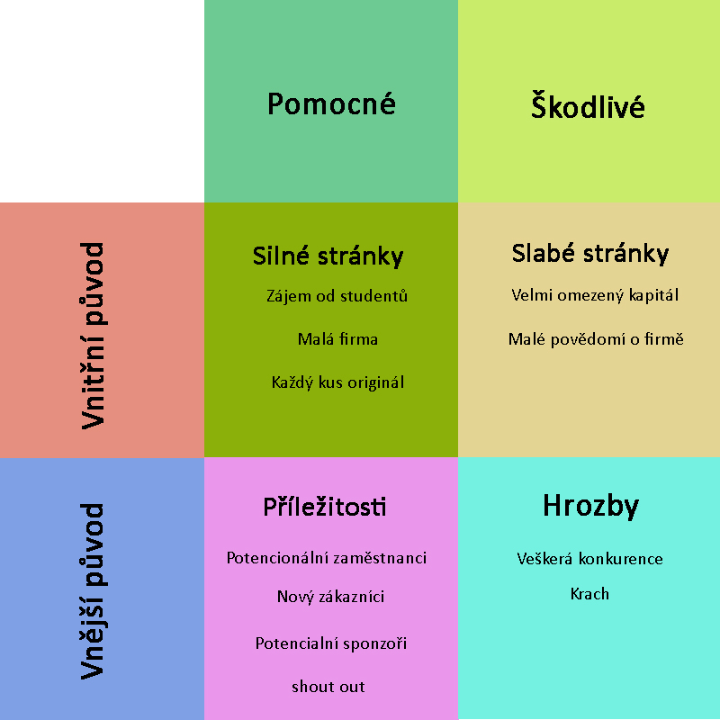
Obrázek 1- SWOT, Plastic Memories ZDROJ: Vlastní

5 Cílová Skupina
Cílová skupina je v marketingu termín, který se označuje pro definování určité skupiny potencionálních zákazníků, popřípadě firem, kterou chce svojí kampaní výrobce nebo obchodník zasáhnout. Znalost cílové skupiny je pro firmu nesmírně důležitá, a to hlavně při tvoření strategií, reklamních kampaní nebo při výběru distribučních kanálů. [10]
- Geografické – pokud nabízíte svou službu jen v určité lokalitě (např. jen ve Středočeském kraji), tak je důležité soustředit se především na tu lokalitu, ze které mohou přijít vaši zákazníci. Praktický příklad je PPC reklama, kde můžete nastavit lokalitu, ve které se budou zobrazovat vaše reklamy. Jestliže nabízíte svou službu pouze ve Středočeském kraji, může být neefektivní zobrazovat PPC reklamu i v Ostravě.[10]

- Věkové – řada výrobků a služeb je určena pro nějakou generaci. Každý asi chápe, že různé generace se různě oblékají, mají (nebo nemají) různě staré děti, mají odlišný denní režim, jiné potřeby atd. [10]

- Pohlaví – rozdíly mezi pohlavími se v poslední době stírají, ale stále jsou výrobky a služby určené jen pro jedno pohlaví. Nesmíte ale zapomínat na to, že muži kupují dárky ženám a samozřejmě i obráceně. Proto zapomínat na muže např. při propagaci dámských šperků, by byla značná chyba. Přesto muži mají jiné mechanizmy rozhodování při nákupu produktů určených jen pro ženy. I na to je potřeba myslet při vytváření strategie prodeje. [10]

- Vzdělání a společenské postavení – má značný vliv nejen na to, o jaké produkty bude mít zájem, ale také na způsob upoutání pozornosti, vyvolání potřeby, rozhodovací proces o nákupu… Pomocné síly se základním vzděláním jsou zvyklé na zcela jinou komunikaci než top manažeři s vysokoškolským vzděláním, což je potřeba zohlednit třeba v marketingových kampaních. [10]
- Životní styl – lidé bez ohledu na lokalitu, věk, pohlaví či vzdělání mohou být zastánci určitého životního stylu. Někteří jsou sportovně založení, jiní tráví svůj čas na gauči koukáním na televizi. Jedni vyhledávají společnost, druzí se straní okolního světa. Životních stylů je nepřeberné množství a mohou se vzájemně proplétat. Podstatné je to, že si je lidé do značné míry volí sami. Životní styl má zásadní vliv jak na druhy produktů, které si daný kupující pořizuje (vegetariánovi těžko vnutíte tlačenku), tak i na způsob, jak si produkty vybírá a rozhoduje se o nich (hráč počítačových her si nový počítač volí jiným způsobem, než vaše babička). [10]

5.1 Cílová skupina Plastic Memories
Na základě nabízeného sortimentu firmy, se rozdělila cílová skupina do těchto skupin:
- Mladiství, kteří se zabývají oblečením.
- Lidé, co se věnují Skateboardingu.
Tyto skupiny zahrnují lidi, kteří by mohli mít potencionální zájem o sortiment naší firmy. Můžou existovat jedinci, kteří nezapadají do zmiňovaných skupin, a přesto by nakoupili.

6 Marketingové persony

Persona je fiktivní profil osoby, která představuje ideálního uživatele produktu či služby a příjemce marketingového sdělení. Na rozdíl od cílové skupiny je mnohem konkrétnější, součástí bývá fotografie. [11]

6.1 Marketingové persony Plastic Memories

6.1.1 Persona jedna

Davidovi je 18 let. Žije s mámou v malém rodinném domě na vesnici v Pardubickém kraji. Studuje čtvrtým rokem ekonomickou školu. Je velmi oblíbený mezi svými vrstevníky minimálně proto že ví, co se nosí. Už od začátku střední školy se David zajímá o oblečení. Ne že by byl design jedinou věcí, která by ho na oblečení zajímala, ale taky se věnuje jeho přeprodeji. Nedá se pochybovat, že oblečení je Davidův koníček. Takový koníček vyžaduje ale spoustu vědomostí, aby věděl, co zrovna letí. David se o naší firmě dozvěděl přes společného kamaráda a po pár týdnech se z něj stal spokojený zákazník.

6.1.2 Persona dva
Ondrovi je 23 let. Žije sám v Pardubicích v bytě 2 + 1. Ondřej má vyučeného tesaře a momentálně pracuje jako skladník v supermarketu. Ve volném čase chodí jezdit na skateboardu ať už sám pro klid nebo s kamarádem pro zábavu. Ondřej doufá, že se skateboardem začne jednou živit. Jeho oblíbený skateboard se mu nedávno zlomil, a tak Ondřej hledá nový boarddeck, který by se mu líbil. Po kratším hledání narazil na reklamu od Plastic Memories kde si vybral skateboard podle svých představ.

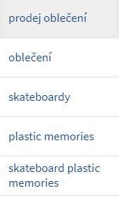
7 Analýza klíčových slov
Pojem klíčové slovo označuje konkrétní frázi, pod kterou uživatelé hledají informace k danému oboru na internetu pomocí vyhledávače. Tvůrce webových stránek by měl tato slova nebo slovní spojení vhodně umístit na svůj web, aby se mohl zobrazit ve výsledcích vyhledávání (SERP), které se uživateli zobrazí po zadání dotazu. [12]
Pro výběr a srovnání klíčových slov byla využita stránka Collabim.cz, která poskytuje nástroj pro analýzu klíčových slov.

8 SEO
SEO (search engine optimization) tedy optimalizace pro vyhledávače. Cílem SEO je, aby se daná internetová stránka zobrazovala na předních místech vyhledávání na Google a Seznamu. Jde o soubor METOD, které nám pomáhají zlepšit umístění ve vyhledávačích. Někde můžeme narazit na pojem SEO optimalizace. Tento název je však chybný, protože zkratka SEO již slovo „optimalizace’’ obsahuje.[13]

9 Konkurenční firmy
Všechny uvedené firmy představují velikou konkurenci v naší oblasti prodeje.

9.1 SKEDDA
SKEDDA je streetwear brand a taky hlavní konkurencí naší firmy. SKEDDA byla založena jako domácí firma v roce 2018. Po krátké době společnost vybuchla mezi mladistvými, dá se říct, že vybuchla u stejné cílové skupiny, jak u naší firmy Plastic Memories. Po výbuchu se růst firmy zpomalil a nadále chce zůstat rodinou firmou.[14]

Do budoucna chceme navázat kontakt se SKEDDA a začít příležitostně spolupracovat na nových projektech.

9.2 Croissart

Česká firma Croissart se věnuje prodeji umění na oblečení. Nabírají všechny grafiky, kteří mají zájem o vlastní tvorbu a jednoduší propagaci. Vedlejší služby Croisartu se zabývají potiskem věcí nikoliv oblečení. Croissart působí převážně v Česku a vyváží po celé EU. [15]

10 Propagace

10.1 Google Ads
Služba Google Ads je reklamní systém společnosti Google, založený na platbě za kliknutí. Google Ads umožňuje firmám i s minimálním rozpočtem zobrazovat svoje reklamy lidem, kteří se aktivně zajímají o jejich produkty nebo služby.
Reklamy se zobrazují primárně ve vyhledávači Google nad výsledky neplaceného vyhledávání. O jejich zobrazení rozhoduje inzerent nejčastěji pomocí klíčových slov.[16]

10.1.1 Google Ads pro Plastic Memories
V Google Ads je nastavena reklama (viz Obrázek 9 - Google Ads ZDROJ: [18]) která má rozsah po celé České republice. Naše kampaň odhaduje měsíčně 690–1 140 prokliků za měsíc. V reklamě jsou přidány kontaktní údaje, aby nás mohl potencionální zákazník kontaktovat.
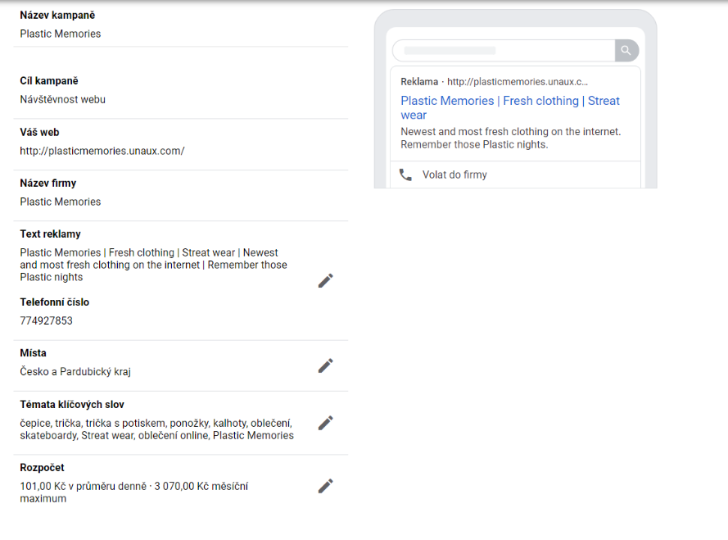

Obrázek 31 -Google ads ZDROJ:24

11 Praktická část

12 Webové stránky

12.1 WireFrame
Drátěný model pomáhá odstranit problémy při tvorbě webu. Zabrání jeho špatnému navržení a vytvoření nelogického rozmístění obsahu a funkčních prvků. Pro každou stránku je důležité definovat rozmístění jednotlivých obsahových prvků, nezapomenout na „call to action“ a určit funkce prvků každé stránky. Při takovémto návrhu se za pomoci wireframe stanoví nejen rozmístění prvků, ale také jejich velikost a provázanost. [17]

12.2 Hlavní stránka
Hlavní stránka, na kterou bude potencionální zákazník přesměrován po zadání adresy http://plasticmemories.unaux.com/. Horní panel této stánky (viz Obrázek-Hlavní stránka ZDROJ: Vlastrní) obsahuje logo firmy a vpravo naleznete navigační panel s odkazy, díky kterým je možno přesměrovat na všechny podstránky. Na této stránce dále najdete představení firmy a nejprodávanější oblečení.
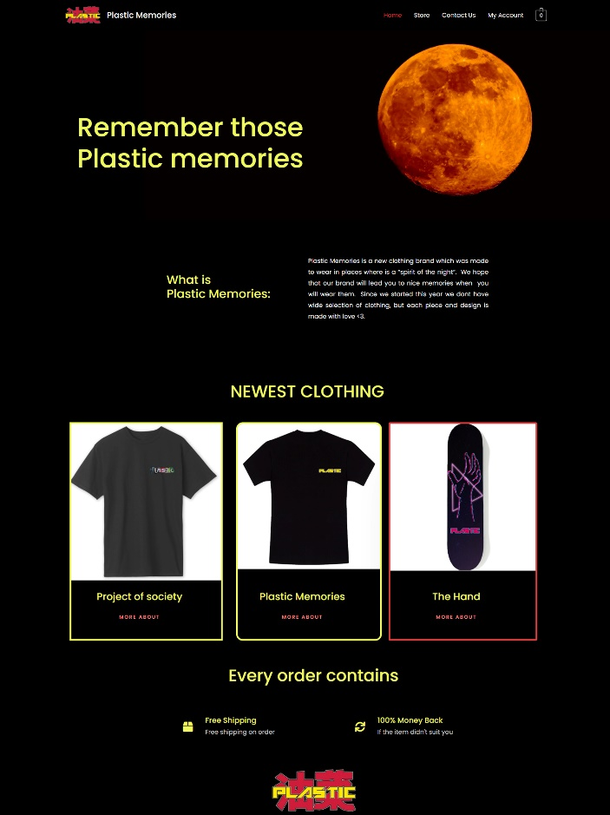

Obrázek 2 - Hlavní stránka ZDROJ: Vlastní

12.3 Stránka ochodu (store)

Na stránce Store (viz Obrázek 6 – Store, Plastic Memories ZDROJ: Vlastní) lze najít všechno oblečení od značky Plastic memories. Každý kus oblečení má na stránce vzorovou fotku, jméno a cenu. Jednotlivé oblečení má vlastní podstránku, na kterou odkazují názvy daného oblečení. V levé části obchodu je panel pro výběr parametrů produktu kde se nachází search product, filter by price a kategorie produktů.

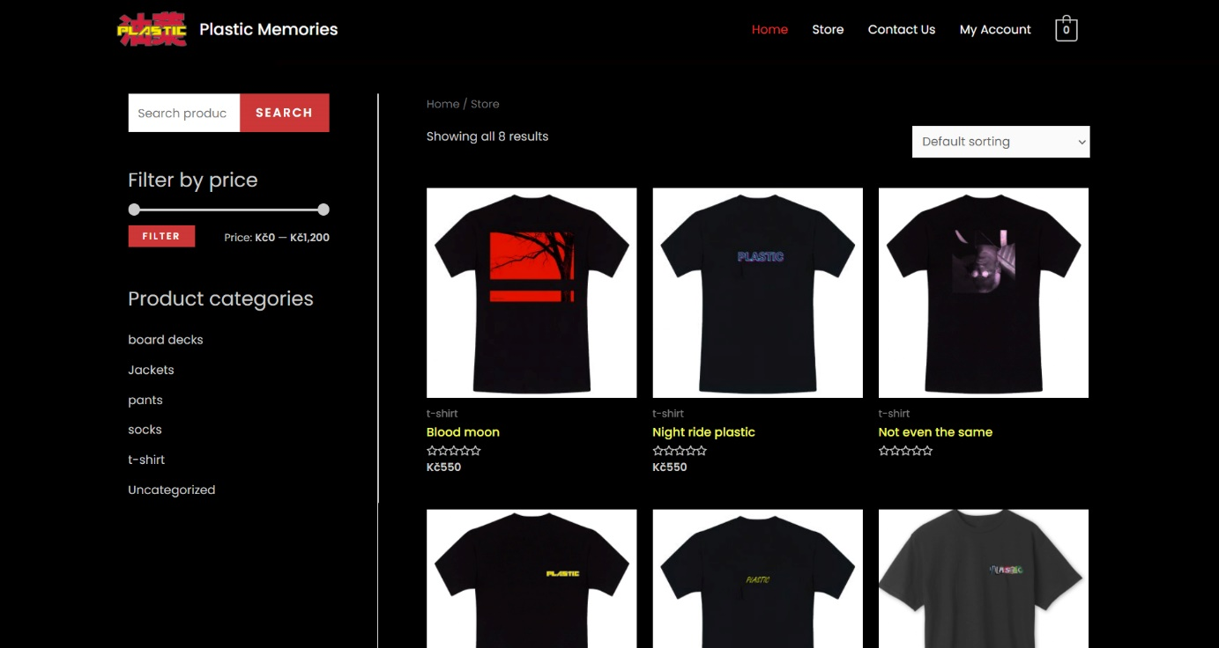

Obrázek 3 - Store, Plastic Memories ZDROJ: Vlastní

12.4 Podstránka Detail produktu

Na stránce Detail produktu (viz Obrázek 6 – Detail produktu, Plastic Memories ZDROJ: Vlastní) jsou vidět všechny potřebné detaily k produktu, možnost zakoupit daný produkt, navrhované produkty a možnost napsat recenzi.

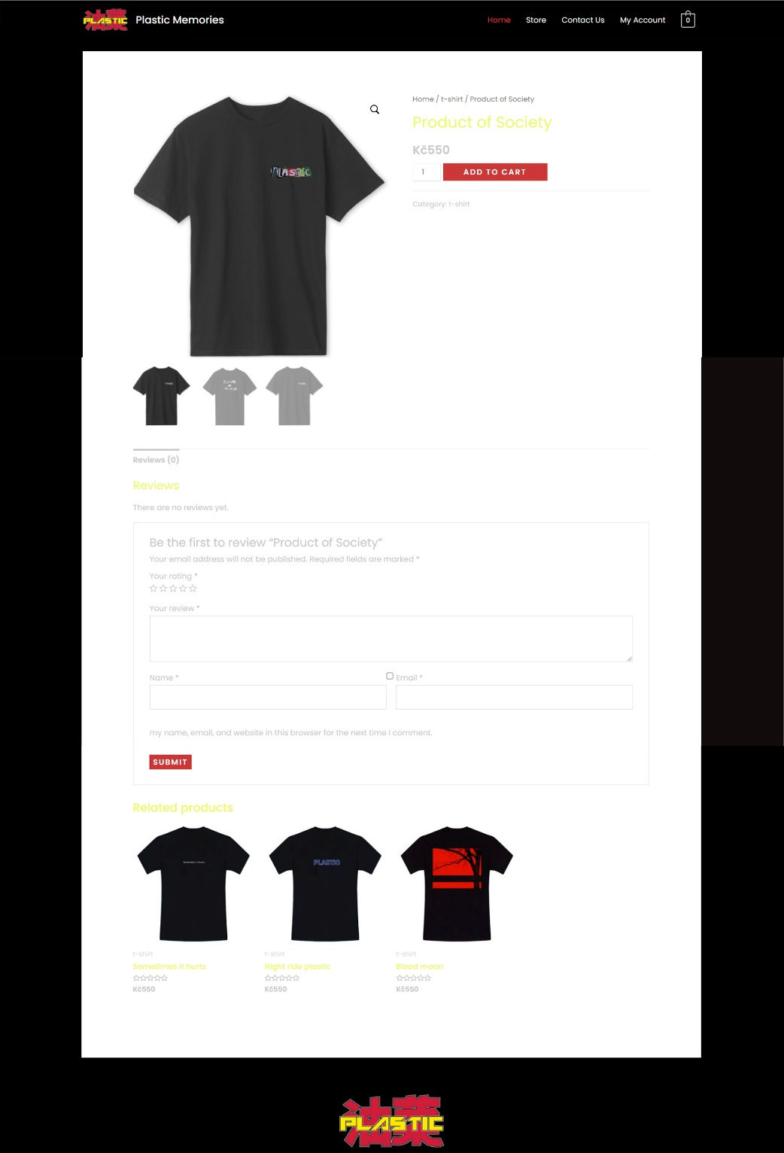

Obrázek 4 - Podstránka produktu, Plastic Memories ZDROJ: Vlastní

12.5 Stránka kontaktujte nás (contact us)

Podstránka contact us je primárně určena k vyhledání kontaktních informací např. Telefonní číslo nebo email. Dále zde nalezneme místo působiště a možnost přímo zaslat správu.

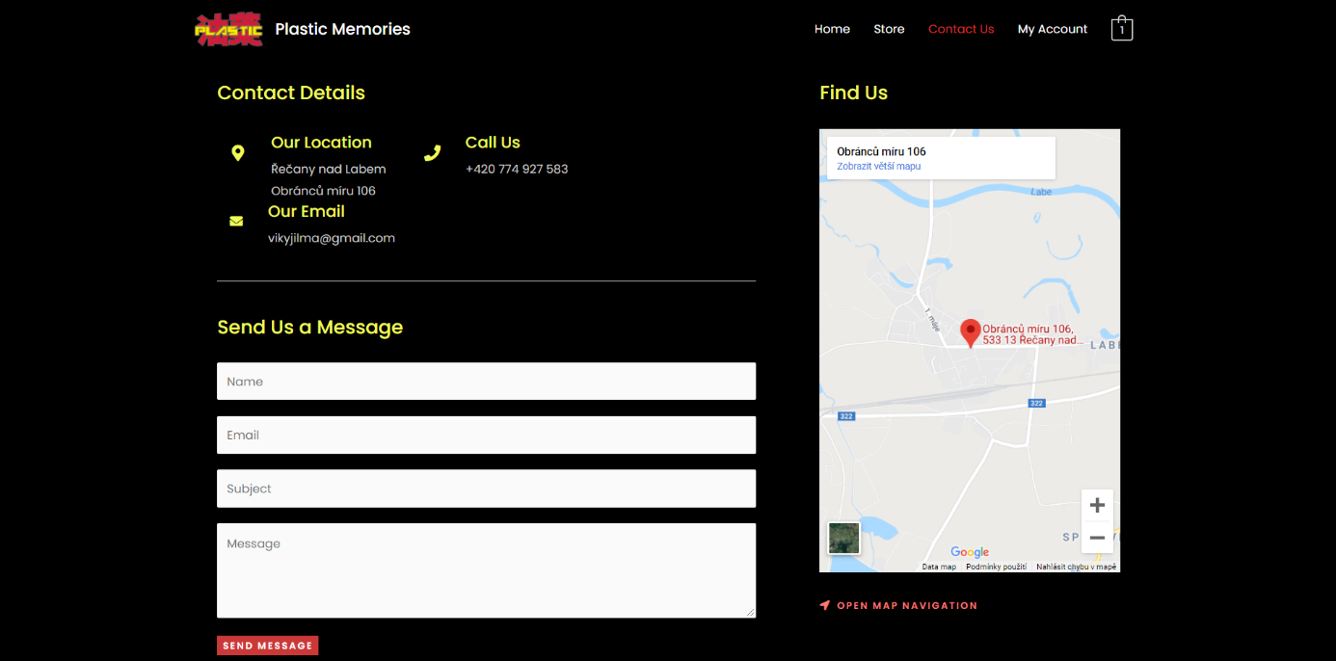
Obrázek 5 - Contact us, Plastic Memories ZDROJ: Vlastní

12.6 Stránka můj účet (my account)
Na stránce My account (viz Obrázek 6 – My account, Plastic Memories ZDROJ: Vlastní) nalezneme náš účet společně s osobními informacemi.

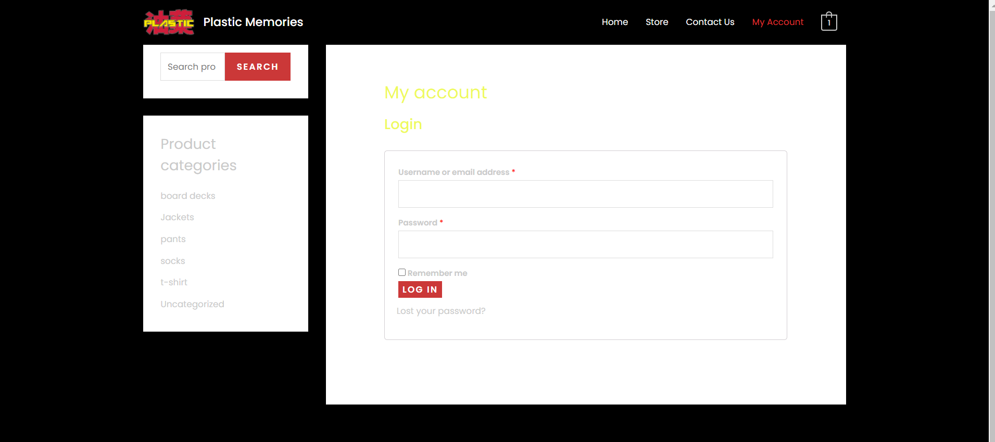
Obrázek 6 - My account, Plastic Memories ZDROJ: Vlastní

12.7 Můj košík (my cart)

Na stránce my cart nalezneme veškeré produkty, které si hodláme objednat a button k jejich koupi.

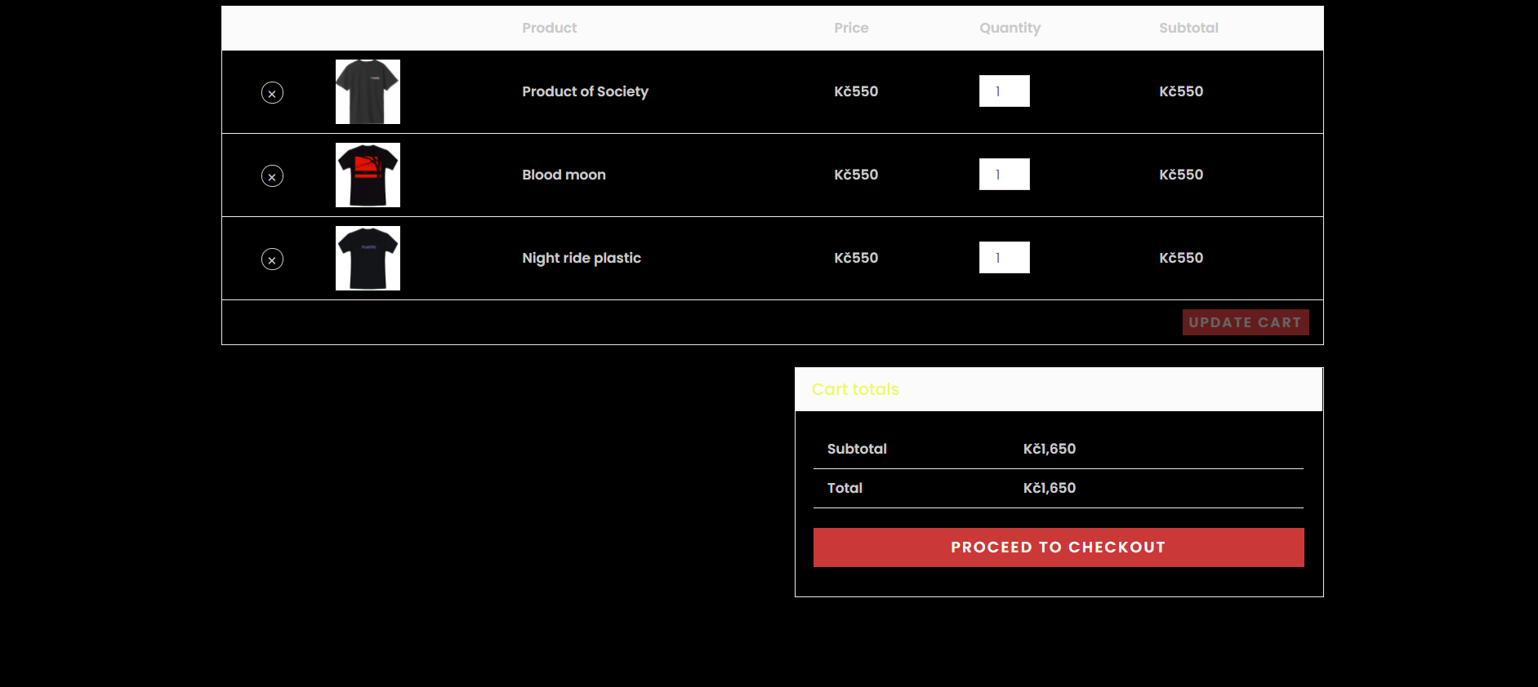
Obrázek 7 - My cart, Plastic Memories ZDROJ: Vlastní

12.7.1 Objednávky
Podstránka Objednávky (viz Obrázek 6 – My account, Plastic Memories ZDROJ: Vlastní) umožní zákazníkovi vyplnit objednávku a slouží k pozdějšímu kontaktování zákazníka.
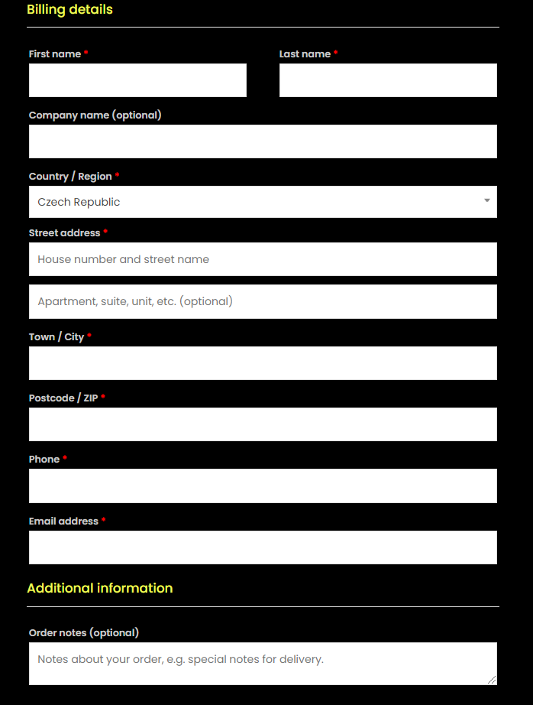
Obrázek 8 - Obejdnávky, Plastic Memories ZDROJ: Vlastní

12.8 Pagespeed insights
Nástroj PageSpeed Insights analyzuje obsah webové stránky a poté vygeneruje návrhy, jak ji zrychlit. Tento nástroj je běžně dostupný na internetu. Po zadání adresy URL webové stránky, proběhne automaticky analýza té konkrétní stránky, která zhodnotí skóre rychlosti vycházející z laboratorních dat analyzovaných službou Lighthouse. Pokud je číslo v rozmezí 90–100 je skóre rychlé, v rozmezí 50–89 skóre průměrné a v případě v rozmezí 0–49 je pomalé. [18]

12.8.1 Výsledky pagespeed insights pro Plastic Memories
Výsledky pagespeed insights jsou kladný, jelikož je stránka po použití lépe optimalizovaná. První test nám ukázal celkem 67 bodů. To bylo převážně zaviněno formátem obrázků a špatnou počáteční dobou odezvy serveru. Po optimalizaci stránek nám test ukázal 81 bodů, které hodnotíme kladně.

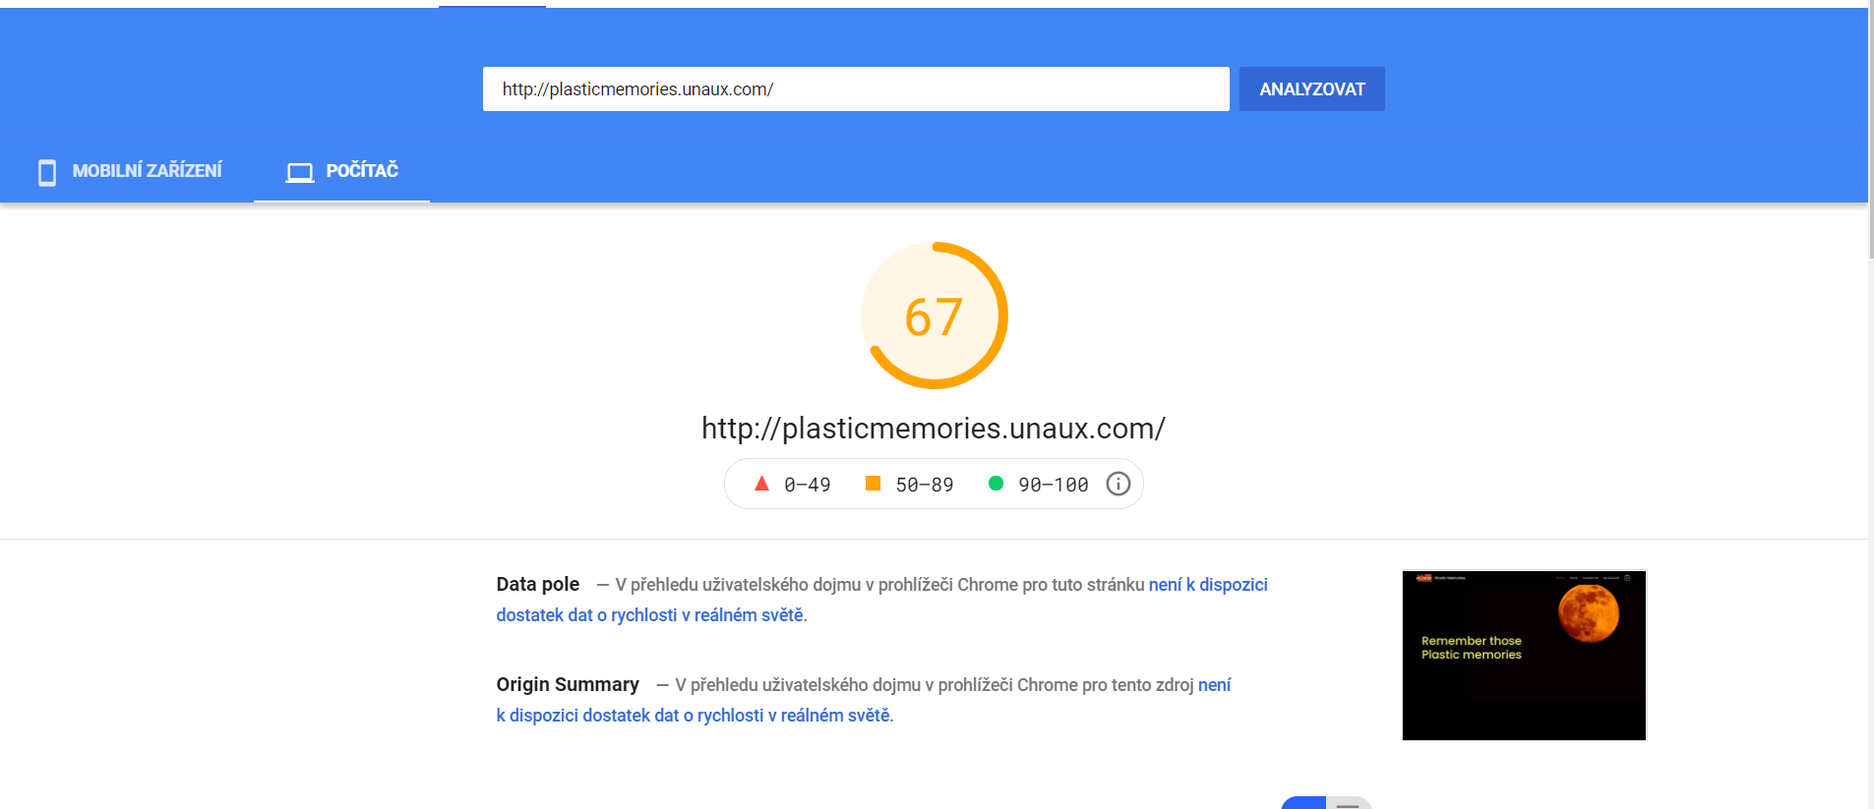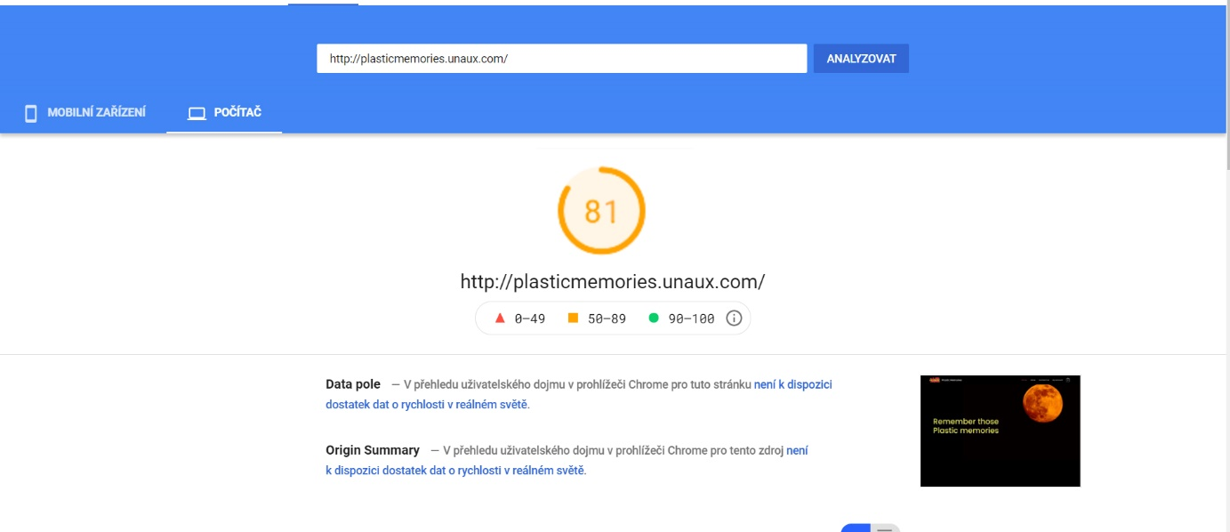
Obrázek 9- Page insights před ZDROJ: [18]
Obrázek 10- Page insights po ZDROJ: [18]


13 Grafika

13.1 Logo

Logo patří mezi základ ztvárnění značky. Dobře navržené logo pomáhá rychleji si zapamatovat, vybavit a najít značku (zákazník totiž nemusí číst název značky, logo vnímá podvědomě). Pro podrobnější rozebrání loga máme připravený i logotyp v zdrojových souborech. [19]

Obrázek 11- Logo-Plastic Memories ZDROJ: Vlastní

13.2 Reklamní banner
Banner je nejčastěji používaným formátem internetové reklamy. Jedná se tedy o obdélník nebo čtverec, který je naplněný grafikou, reklamním textem či interaktivními prvky. Tyto bannery se zobrazují uživateli na webové stránce a mají za úkol přivést zákazníky nebo návštěvníky na jinou cílovou stránku než na které se banner zobrazuje. Jakmile návštěvník na banner klikne, bude přesměrován na web konkrétního internetového obchodu, e-shopu, nebo webové prezentace. [25]
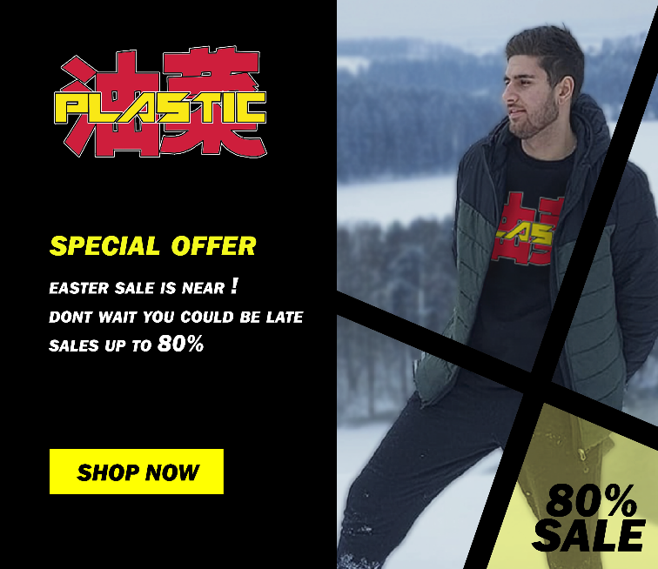

Obrázek 35 - Bannner – Plastic Memories ZDROJ: Vlastní

13.3 Korporátní identita
Korporátní identita je jeden z nástrojů marketingu, ale i strategického managementu. Jejím primárním účelem je odlišit společnost od zbytku trhu a učinit produkty a služby společnosti snadno a jednoznačně identifikovatelné. Jednotný design a jednotný vizuální styl je vlastnost, kterou se společnost prezentuje okolnímu světu. [20]

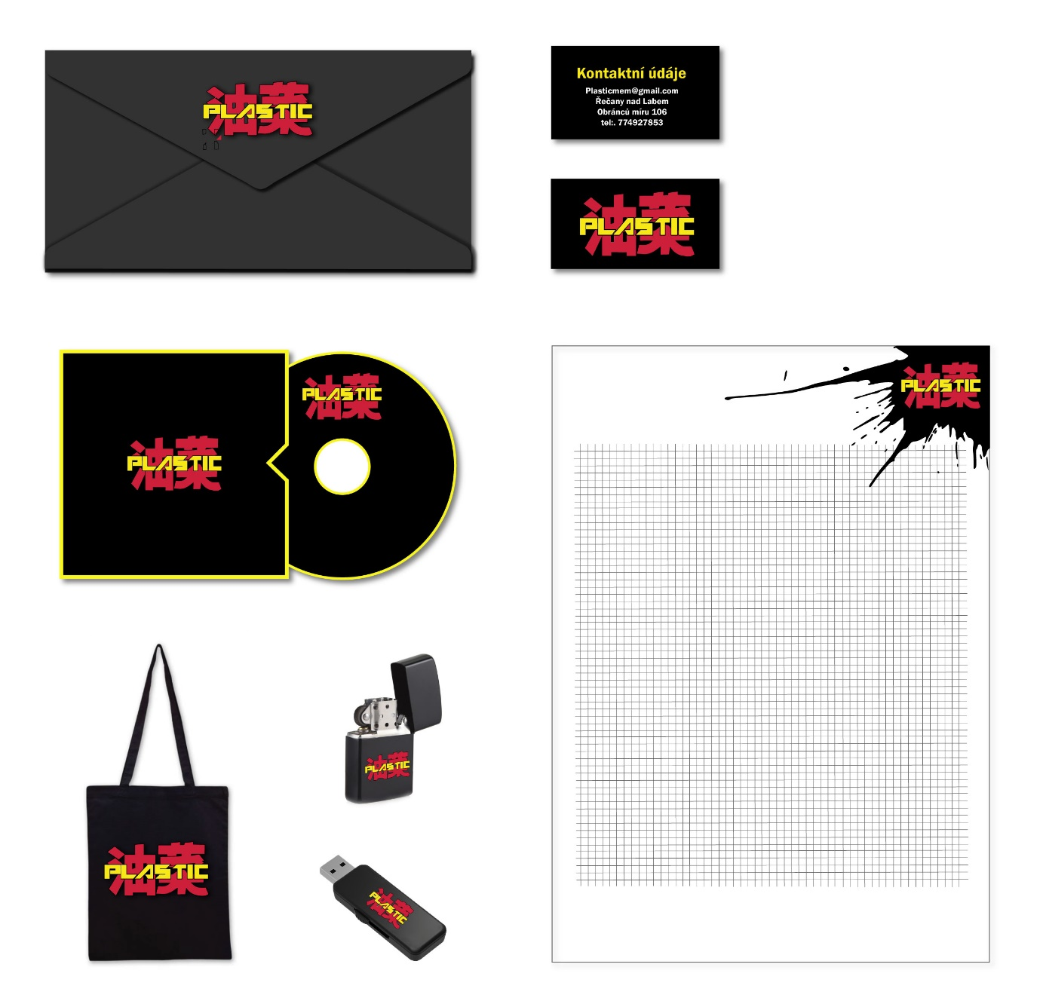
Obrázek 12- Korporátní identita – Plastic Memories ZDROJ: Vlastní


13.4 Vizitka
Vizitka slouží jako jednoduchý kontaktní leták pro potencionální zákazníky. Vizitka je jednou ze základních součástí každé firmy. V české republice je stanoven formát vizitky na 95 milimetrů na šířku a 50 mm na délku. Vizitka pro firmu Plastic Memories obsahuje základní kontaktní údaje a zjednodušené logo firmy.

Obrázek 13- Vizitka – Plastic Memories ZDROJ: Vlastní

13.5 Oblečení

13.5.1 Branding
Branding staví na strategii vedoucí k odlišení produktu nebo služby, a to s cílem budování hodnoty jak pro zákazníka, tak pro majitele značky. Platí, že v praxi nacházejí uplatnění celkem čtyři základní strategie značky. Jsou to:

- Strategie značky jednotná pro celou firmu,
- značka pro skupinu produktů,
- značka produktové řady,
- individuální značky.[22]

13.5.2 Kolekce oblečení

Kolekce oblečení je pro firmu klíčová, protože jsme firma, co prodává oblečení. Za pomocí brandingu jsme vytvořili kolekci pro tento rok. Všechny kusy kolekce byly vytvořeny za pomocí Adobe Illustrator a Adobe Photoshop. Každý kus je návrh do doby, než si ho zákazník zakoupí. Po koupi se teprve začne vyrábět samostatný produkt, aby se maximálně vyhovělo požadavkům zákazníka.

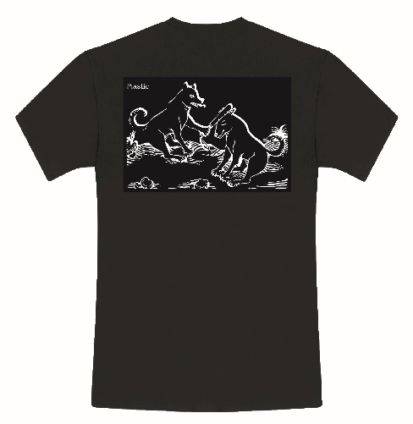
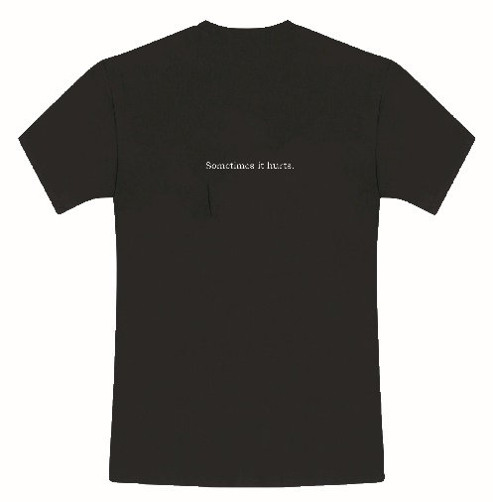
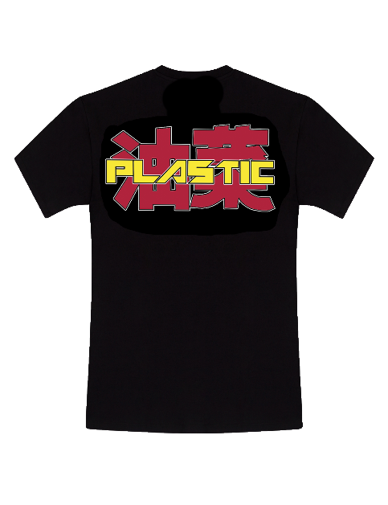
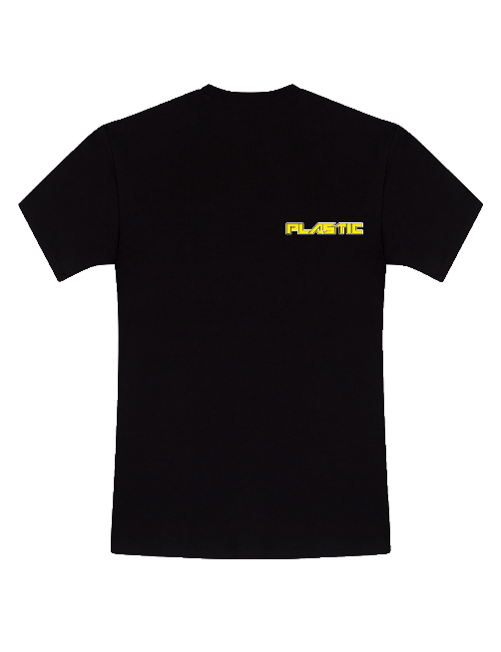
Obrázek 14- It hurts předek ZDROJ: Vlastní Obrázek 15- It hurts zadek ZDROJ: Vlastní
Obrázek 16- Plastic memories předek ZDROJ: Vlastní Obrázek 17- Plastic Memories zadek ZDROJ: Vlastní

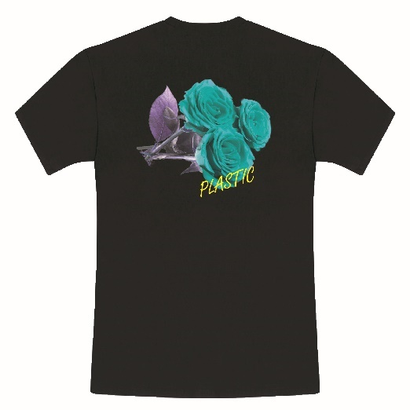
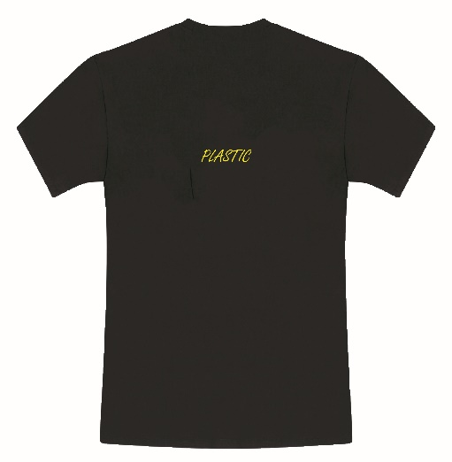
Obrázek 18- Plastic rose předek ZDROJ: Vlastní Obrázek 19- Plastic rose zadek ZDROJ: Vlastní
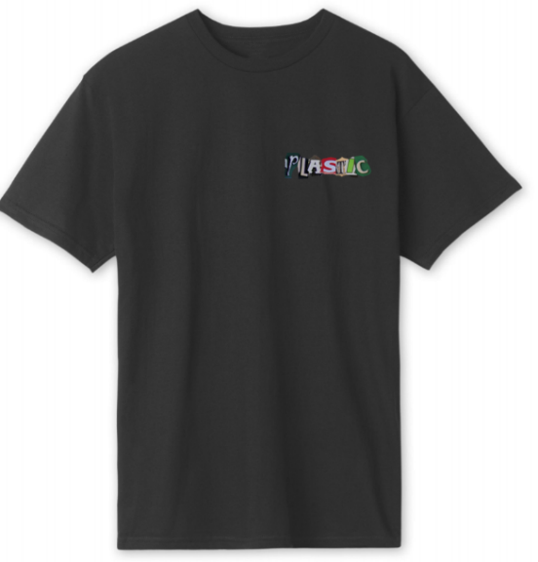
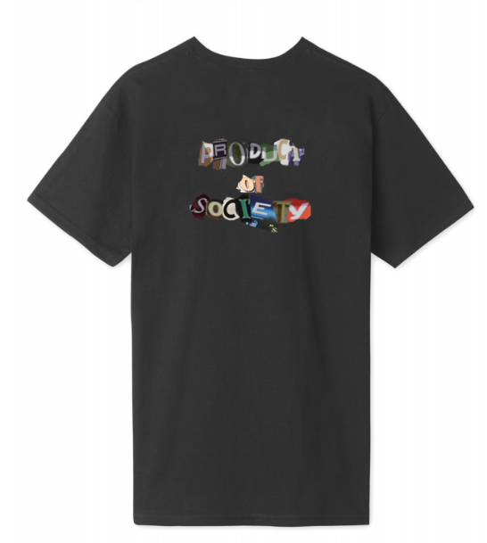
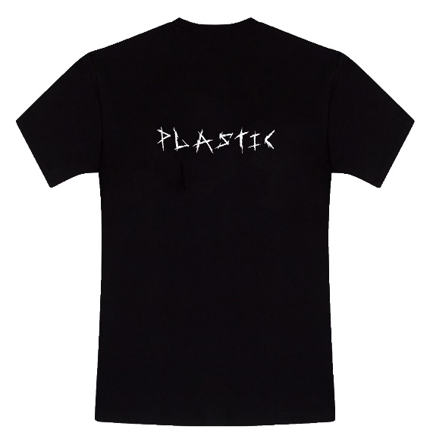
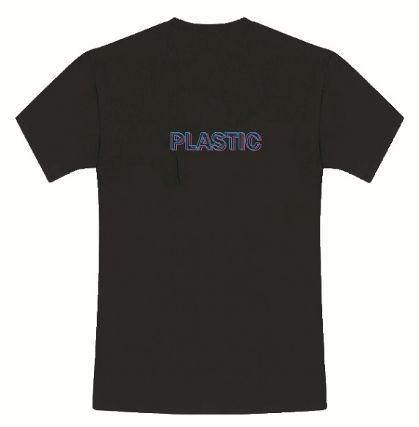
Obrázek 20- project of society předek ZDROJ: Vlastní Obrázek 21- project of society předek ZDROJ: Vlastní

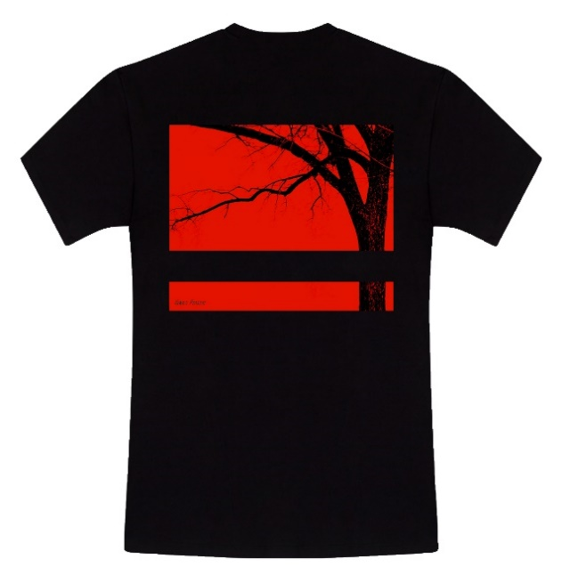
Obrázek 22- Neon plastic ZDROJ: Vlastní Obrázek 23- neon boarddeck ZDROJ: Vlastní
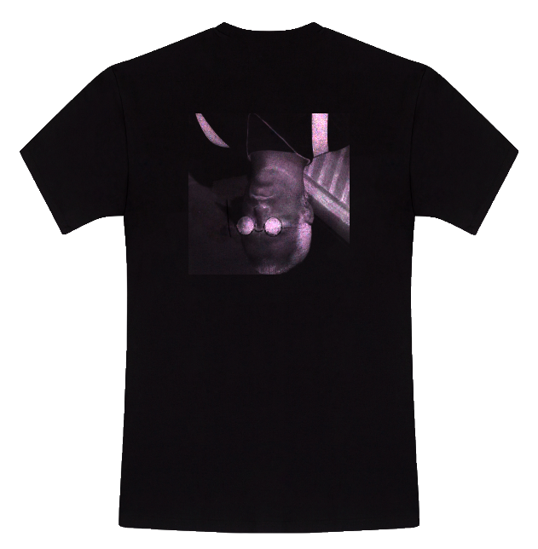

Obrázek 24- Blood moon ZDROJ: Vlastní Obrázek 25- Not event the same ZDROJ: Vlastní
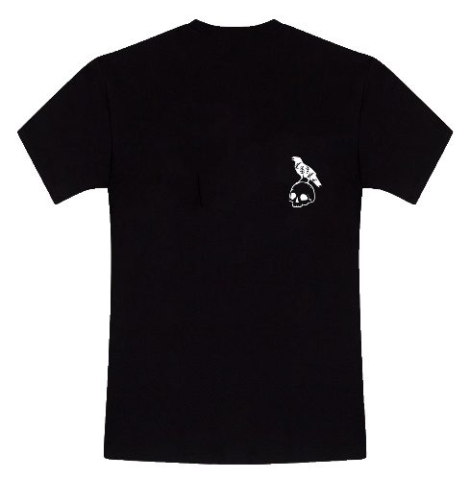
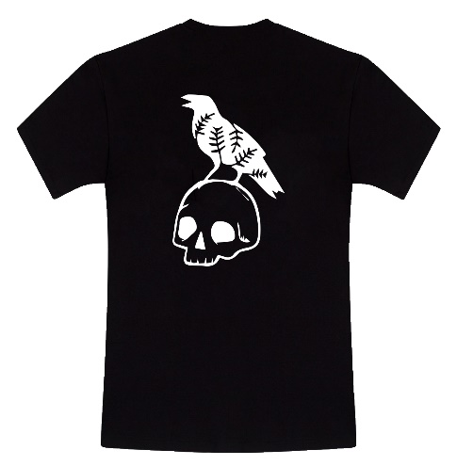
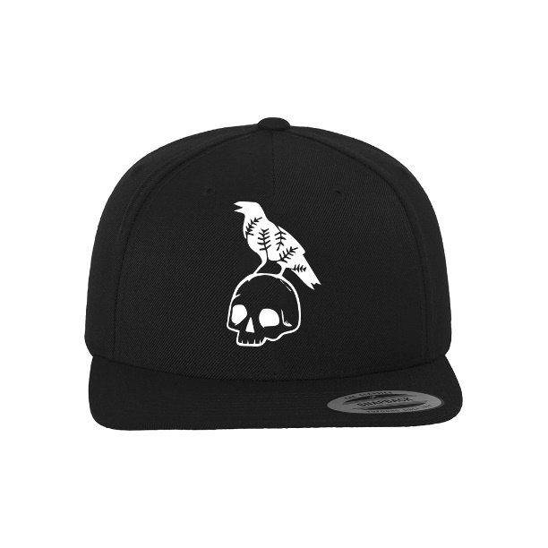

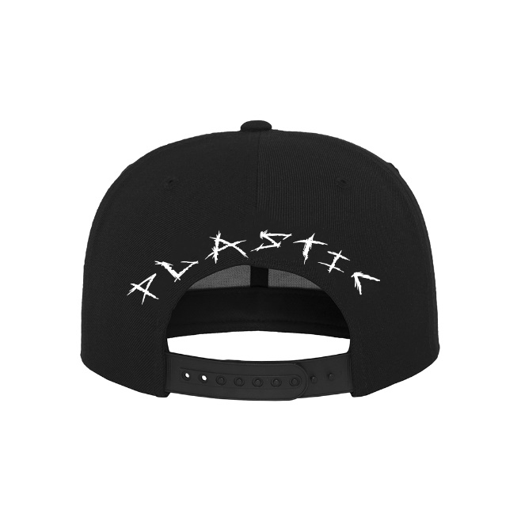
Obrázek 26 – Plastic skull triko zadek ZDROJ: Vlastní Obrázek 27- Plastic skull triko předek ZDROJ: Vlastní

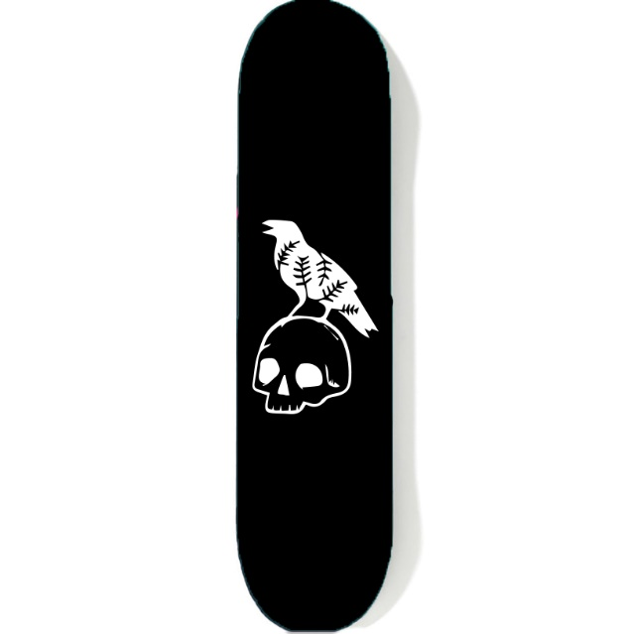
Obrázek 28- Plastic skull cap předek ZDROJ: Vlastní Obrázek 29- Plastic skull cap zadek ZDROJ: Vlastní
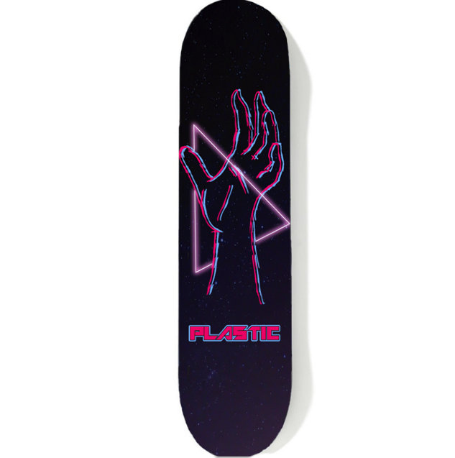

Obrázek 30- Skull boarddeck ZDROJ: Vlastní Obrázek 31- Blood moon ZDROJ: Vlastní


13.5.3 Realizace Oblečení

13.5.3.1 BELABEL.cz
BELABEL.cz je unikátním místem, kde si lidé sami navrhují vlastní výrobky. Na druhé straně designeři a obchodníci přes BELABEL.cz prodávají své nápady, motivy, které tak konečně můžou spatřit světlo světa.
Obrázek 32 - Logo belabel Zdroj: [22]
BELABEL.cz provozuje společnost LEMICOM s.r.o, která má s výrobou a potiskem předmětů dlouholeté zkušenosti. Od roku 2006 provozuje úspěšný projekt www.natriko.cz. BELABEL.cz je tak evolučním vyústěním vize o kreativním světě. Na zahraničních trzích je projekt BELABEL.cz provozován pod značkou BELABEL.com.[22]

BELABEL.cz je pro Plastic Memories možnost číslo jedna při finální výrobě oblečení. Jelikož jsme malá firma tak nám nejvíce vyhovuje možnost vyrábět oblečení už od 1 kusu. V dlouhodobém hledisku plánujeme přejít na masovou výrobu podle vývoje poptávky.

13.5.3.2 Online-textil


Online textil byl založen více než před 25 lety. Od samotného vzniku se profiluje jako rodinná firma. Patří mezi přední dodavatele reklamního textilu v ČR.
Nabízí propracovaný internetový obchod, odbornou zákaznickou péči na základě dlouholetých zkušeností a špičkové doplňkové služby ve formě potisku a výšivky. Mezi nákupní benefity, které nás odlišují od konkurence, jednoznačně patří rychlost zpracování objednávky, doprava od 2 000 Kč zdarma a možnost dodání po EU. Obrázek 33 -Online-textil Zdroj:[23]
Důraz klade především na korektní vztahy, vysokou úroveň nabízených služeb, profesionalitu v komunikaci a férové jednání. Dostatečné technologické i strojové zázemí jim umožňuje realizaci zakázek všech velikostí.[23]

Ve chvíli, kdy se začne rozrůstat poptávka po produktech firmy Plastic Memories, tak se začne tisknout přes firmu Online-textil, jelikož nabízí nejvýhodnější ceny a též má výborné ohlasy od bývalých či stálých zákazníků.

14 Závěr
Cílem maturitního projektu bylo vytvořit a připravit firmu Plastic Memories na uvedení na trh. Pro firmu byla vytvořena marketingová strategie ve formě SWOT analýzy, která zobrazuje silné a slabé stránky společnosti. Poté byly definovány cílové skupiny, které vedly k vytvoření person. Dále byla provedena analýza klíčových slov. Následovala tvorba webové stránky, která byla vytvořena podle drátěného modelu, web byl vytvořen na platformě wordpress. Pro firmu byl vytvořen jednotný vizuální styl včetně loga, bannerů, korporátní identity, vizitek a logotypu. V poslední části byla vytvořena kolekce oblečení převážně přes Photoshop nebo Illustrator. Na závěr jsou uvedeny možnosti realizace oblečení.

15 Zdroje

15.1 Seznam Literatury

[1] Adobe Photoshop: ZÁKLADNÍ INFORMACE [online]. [cit. 2021-03-15]. Dostupné z: https://helpx.adobe.com/cz/illustrator/user-guide.html/cz/photoshop/faq.ug.html
[2] Adobe Ilustrátor: ZÁKLADNÍ INFORMACE [online]. [cit. 2021-03-15]. Dostupné z: https://helpx.adobe.com/cz/illustrator/user-guide.html/cz/illustrator/faq.ug.html
[3] Adobe Lightroom: ZÁKLADNÍ INFORMACE [online]. [cit. 2021-03-15]. Dostupné z: https://helpx.adobe.com/cz/illustrator/user-guide.html/cz/lightroom/faq.ug.html
[4] Adobe InDesign: ZÁKLADNÍ INFORMACE [online]. [cit. 2021-03-15]. Dostupné z: https://helpx.adobe.com/cz/illustrator/user-guide.html/cz/indesign/faq.ug.html
[5] Adobe Audition: ZÁKLADNÍ INFORMACE [online]. [cit. 2021-03-15]. Dostupné z: https://helpx.adobe.com/cz/illustrator/user-guide.html/cz/audition/faq.ug.html
[6] Co je to WordPress? [online]. [cit. 2021-03-15]. Dostupné z: https://topranker.cz/slovnik/wordpress/
[7] Co je to Elementor? [online]. [cit. 2021-03-15]. Dostupné z: https://www.cooleb.cz/elementor/
[8] CIRKL, Tomáš. Woocommerce informace [online]. [cit. 2021-03-15]. Dostupné z: https://www.wplama.cz/woocommerce-uvod/
[9] ČEVELOVÁ, Magdalena. SWOT ANALÝZA: JAK A HLAVNĚ PROČ JI SESTAVIT
[online]. [cit. 2021-03-15]. Dostupné z: https://www.cevelova.cz/proc-swot-analyza/
[10] HEROUT, Tomáš. Co je to cílová skupina [online]. [cit. 2021-03-15]. Dostupné z: https://www.helpmark.cz/slovnikpojmu/494-cilova-skupina
[11] Co je persona [online]. [cit. 2021-03-15]. Dostupné z: https://www.mioweb.cz/slovnicek/persony/
[12] HERMOUT, Tomáš. Klíčová slova [online]. [cit. 2021-03-15]. Dostupné z: https://www.helpmark.cz/seo/klicovaslova
[13] Co je SEO [online]. [cit. 2021-03-15]. Dostupné z: https://www.antstudio.cz/co-je-seo
[14] SKEDDA: KDO JSME [online]. [cit. 2021-03-15]. Dostupné z: https://www.skedda.cz/nudny-veci/
[15] Co je Croissart [online]. [cit. 2021-03-15]. Dostupné z: http://www.croissart.cz/co-je-croissart
[16] Co je to Google Ads a jak funguje [online]. [cit. 2021-03-15]. Dostupné z: https://www.marketingppc.cz/ppc/co-je-to-google-ads/
[17] Drátěný model webu (wireframe) [online]. [cit. 2021-03-15]. Dostupné z: https://www.comerto.com/tvorba-webovych-stranek-a-internetovych-obchodu/jak-tvorime-weby/drateny-model-webu-wireframeZačátek formulářeZačátek formuláře
[18] PageSpeed Insights [online]. [cit. 2020-03-15]. Dostupné z: https://developers.google.com/speed/pagespeed/insights/
[19] Logo [online]. [cit. 2021-03-15]. Dostupné z: https://www.podnikatel.cz/pruvodce/obchodni-znacka-brand/logo/
[20] Korporátní identita [online]. [cit. 2021-03-15]. Dostupné z: https://www.sun.cz/nastroje/navody-pro-klienty/korporatni-identita
[21] KLIMKOVÁ, Alena. Korporátní identita [online]. [cit. 2021-03-15]. Dostupné z: http://www.marke.cz/branding/
[22] Belabel.cz: O nás [online]. [cit. 2021-03-15]. Dostupné z: https://www.belabel.cz/o-nas
[23] Online-textil: O nás [online]. [cit. 2021-03-15]. Dostupné z: https://online-textil.cz/o-nas
[24] Google ads [online]. [cit. 2021-03-15]. Dostupné z: https://ads.google.com/Začátek formuláře
[25] Co je banner? [online]. [cit. 2021-03-22]. Dostupné z: https://www.shoptet.cz/slovnik-pojmu/banner/

16.2 Seznam Obrázků

Obrázek 1- SWOT, Plastic Memories ZDROJ: Vlastní 12
Obrázek 2 - Hlavní stránka ZDROJ: Vlastní 18
Obrázek 3 - Store, Plastic Memories ZDROJ: Vlastní 19
Obrázek 4 - Podstránka produktu, Plastic Memories ZDROJ: Vlastní
Obrázek 5 - Contact us, Plastic Memories ZDROJ: Vlastní
Obrázek 6 - My account, Plastic Memories ZDROJ: Vlastní
Obrázek 7 - My cart, Plastic Memories ZDROJ: Vlastní 22
Obrázek 8 - Obejdnávky, Plastic Memories ZDROJ: Vlastní 23
Obrázek 9- Page insights před ZDROJ: [18]
Obrázek 10- Page insights po ZDROJ: [18]
Obrázek 11- Logo-Plastic Memories ZDROJ: Vlastní
Obrázek 12- Korporátní identita – Plastic Memories ZDROJ: Vlastní 26
Obrázek 13- Vizitka – Plastic Memories ZDROJ: Vlastní 27
Obrázek 14- It hurts předek ZDROJ: Vlastní 28
Obrázek 15- It hurts zadek ZDROJ: Vlastní 28
Obrázek 16- Plastic memories předek ZDROJ: Vlastní 28
Obrázek 17- Plastic Memories zadek ZDROJ: Vlastní 28
Obrázek 18- Plastic rose předek ZDROJ: Vlastní 28
Obrázek 19- Plastic rose zadek ZDROJ: Vlastní 28
Obrázek 20- project of society předek ZDROJ: Vlastní 29
Obrázek 21- project of society předek ZDROJ: Vlastní 29
Obrázek 22- Neon plastic ZDROJ: Vlastní 29
Obrázek 23- neon boarddeck ZDROJ: Vlastní 29
Obrázek 24- Blood moon ZDROJ: Vlastní 29
Obrázek 25- Not event the same ZDROJ: Vlastní 29
Obrázek 26 – Plastic skull triko zadek ZDROJ: Vlastní 30
Obrázek 27- Plastic skull triko předek ZDROJ: Vlastní
Obrázek 28- Plastic skull cap předek ZDROJ: Vlastní 30
Obrázek 29- Plastic skull cap zadek ZDROJ: Vlastní 30
Obrázek 30- Skull boarddeck ZDROJ: Vlastní 30
Obrázek 31- Blood moon ZDROJ: Vlastní 30
Obrázek 32 - Logo belabel Zdroj: [22] 31
Obrázek 33 -Online-textil Zdroj:[23] 31
Obrázek 31 -Google ads ZDROJ:24
Obrázek 35 - Bannner – Plastic Memories ZDROJ: Vlastní

